11 EKİM 2021 ŞEHİT CEMAL MUTLU İLKOKULU 1.SINIFLAR GÜNLÜK ÖDEV
Aşağıda yer alan sayıların belirttiği kadar nesne çizin.
1
2
3
4

Aşağıdaki nesnelerin sayılarını rakamla yazalım.

………….………….. ……………. …………………
Aşağıdaki nesnelerin sadece 4 tanesini boyayınız.

Sana göre solda olanı işaretler misin? Sana göre sağda olanı işaretler misin?
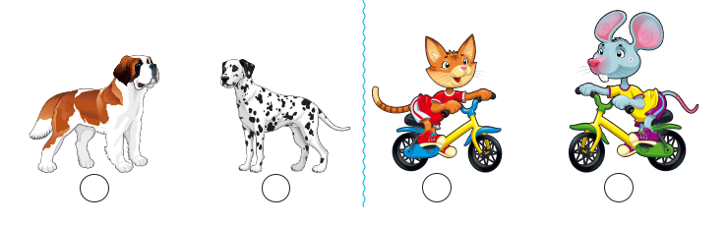
Alçakta olanı işaretler misin? Alçakta olanı işaretler misin

Okuldaki görevlilerin görevlerini annelerinize söyleyiniz.
